Альтернативное энергоснабжение зданий
Использование средств альтернативной энергетики находится в числе основных способов решения проблемы повышения энергоэффективности зданий и сооружений. В связи с этим перед архитектором встают задачи обеспечения выразительности энергоактивных зданий, использующих возобновляемые источники энергии (ВИЭ) и разработки художественных приемов интеграции объектов альтернативной энергетики в архитектуру.
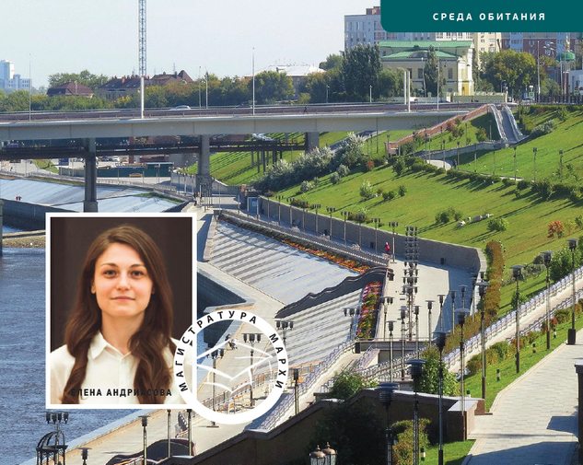
Художественные приемы интеграции средств альтернативной энергетики, в первую очередь, связаны с архитектурой оснащаемого ими здания и характером его окружения. Это относится и к объектам, расположенным вблизи рек, а именно на городских набережных. В этом направлении можно выделить два основных подхода к проектированию:
- адаптация интегрированных установок к уже сложившемуся характеру застройки и
- создание новых архитектурно-художественных решений.
Поэтому целесообразно оценить альтернативные источники энергии с точки зрения будущего формирования художественного образа. Ведь некоторые элементы архитектуры, такие как объекты гелиоэнергетики (фотоэлектричесие панели, солнечные коллекторы), могут быть выполнены в виде пристроенных, надстроенных и встроенных в общий объем конструкций, становясь определяющим архитектурным элементом.
Возобновляемые источники энергии
Солнечная энергия
Основными направлениями при формировании архитектурно-художественного образа здания с использованием объектов гелиоэнергетики являются:
- проектирование оптимальной формы ограждающих конструкций здания с интегрированными в них установками,
- использование дополнительной структуры из солнечных панелей, в том числе с применением подвижных модулей системы гелиослежения,
- сочетание различной формы и текстуры поверхности солнечных модулей и материалов отделки фасада.
Для проектов, в которых важно сохранить уже сложившийся художественный образ здания, целесообразна стилизация интегрированных установок под характерные для используемого стиля архитектурные элементы и заполнение существующих членений фасада.
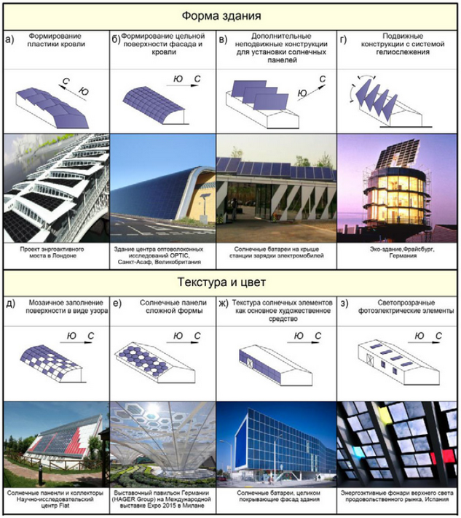
Ветровая энергия
При правильном подборе и размещении ветровой установки объем вырабатываемой ею энергии может в несколько раз превышать объем энергии от солнечной электростанции сопоставимой мощности.
Использование в архитектуре объектов ветроэнергетики требует применения в зданиях высоких конструкций и проектирования определенной аэродинамической формы стен и кровли в районе установки, которые подчеркивают особенность будущих строений. Высоко расположенные вращающиеся элементы ветряных турбин становятся центром архитектурной композиции, что значительно повышает требования к дизайну ветрогенераторов и применяемых в них элементах. В случае, когда необходимо скрыть ветрогенераторы, они могут быть размещены внутри существующих или вновь проектируемых воздухопроницаемых конструкций. Дизайн объектов ветроэнергетики при использовании в застройке исторических архитектурных стилей может быть выполнен с использованием характерных для рассматриваемой эпохи декоративных элементов.
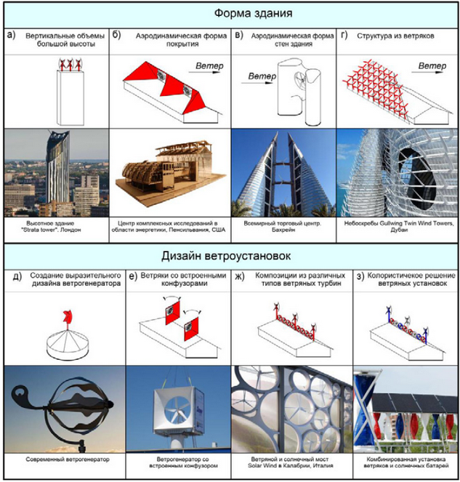
Энергия биотоплива
Использование и производство биотоплива на сегодняшний день является одним из наиболее перспективных направлений альтернативной энергетики. Несмотря на то, что биотопливные установки чаще всего представляют собой отдельно стоящие сооружения, они влияют на формирование архитектурной среды и активно используются в концепциях зданий и городов будущего. Проекты «Небесная ферма», концептуальное строение «Harvest Green Project» компании «Romses Architects», проект «Hydrogenase» и небоскреб-ферма «Dragonfly» демонстрируют оригинальные архитектурные решения по включению биогазовых комплексов в структуру зданий.
Однако пока биотопливные установки практически не используются в структуре энергоснабжения зданий, что связано со сложностью производственных процессов, большим количеством вспомогательных инженерных устройств и крупными размерами их отдельных элементов. Биогазовые установки могут быть размещены внутри специально построенных павильонов. Такое решение повышает удобство их обслуживания и ремонта, обеспечивает условия для оптимальной работы, а главное придает комплексу выразительный вид. Архитектурно-художественные решения таких павильонов могут быть выполнены в общем ключе с окружающей застройкой или контрастировать с ней.
Сегодня объекты биотопливной энергетики – это крупные промышленные комплексы, расположенные в основном в сельской местности. Повышение художественной выразительности таких объектов осуществляется средствами дизайна отдельных элементов установок и их объединением в единую выразительную пространственную композицию. Прилегающая территория, используемая для выращивания энергетических культур, формируется средствами ландшафтной архитектуры и образует вместе с биотопливным комплексом общую архитектурно-ландшафтную среду, что также не исключает возможности локально внедрять элементы биотопливной энергетики в городскую застройку.
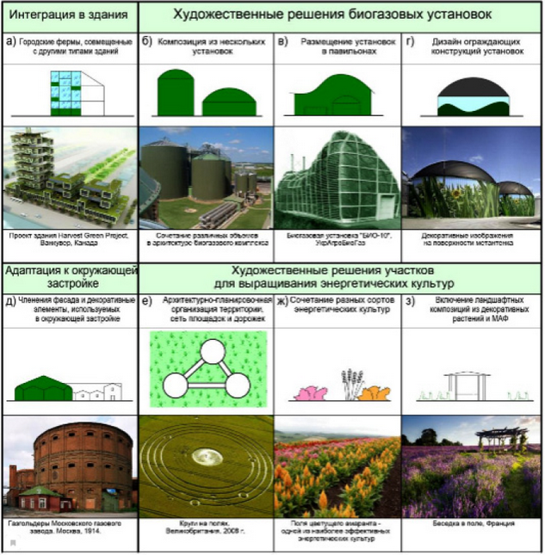
Энергия воды
В основе рассматриваемого проектного решения лежат принципы, обеспечивающие удобное и эффективное использование водных ресурсов, прилегающих территорий и зданий. Проектируя комплексы на набережных, необходимо определить и проанализировать комплекс мер, направленных на выявление целесообразности применения альтернативных источников энергии. Основным требованием при выборе является оптимальное расположение и удобство эксплуатации. При формировании художественного образа здания с альтернативными источниками энергетики на набережной можно выделить следующие принципы:
- Принцип адаптации, когда при проектировании учитываются архитектурные решения существующей окружающей застройки. Объекты альтернативной энергетики выполнены минимальными средствами, встроенными в общий комплекс.
- Принцип интеграции – это создание совершенно новых уникальных архитектурных решений. Так, объекты альтернативной энергетики могут быть выполнены в виде пристроенных и надстроенных в общий объем элементов.
Таким образом, в первом варианте архитектура альтернативной энергетики подчиняются уже сложившемуся архитектурному решению, во втором – является его основополагающим фактором.
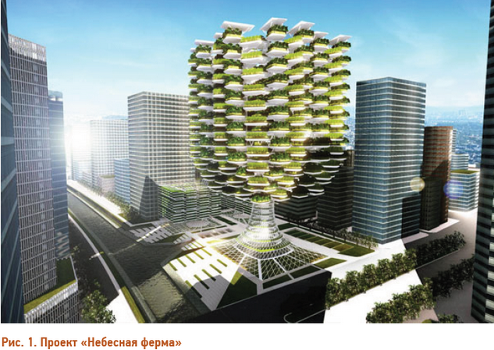

Проект – здание гостиницы на набережной в Великом Новгороде
На набережной в Великом Новгороде (рис. 2) располагается здание гостиницы. Рассмотрим данный проект с точки зрения интеграции средств альтернативной энергетики в архитектуру данного здания.
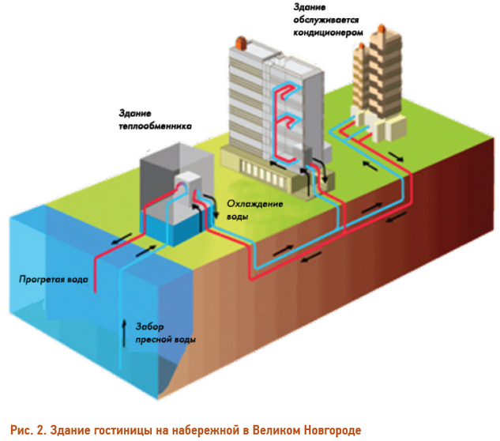
В основе проектного решения лежат принципы, обеспечивающие удобное и эффективное использования водных ресурсов, прилегающих территорий и зданий. При выборе альтернативных источников энергии для гостиницы в Великом Новгороде необходимо также руководствоваться регламентирующими градостроительными нормами. Максимальная высотная отметка на набережной в границах исторического города не может превышать 15 м. Исходя из этого, основной принцип – это адаптация интегрированных установок к уже сложившемуся характеру застройки. Для того, чтобы минимизировать включение больших элементов, предлагается применить технологию кондиционирования воздуха с использованием воды из природных источников (SWAC/ LWAC). Кондиционирование воздуха производится без химических добавок и сжигания ископаемого топлива. Оборудование SWAC/LWAC холодную речную воду использует как охладитель для широкомасштабного кондиционирования воздуха.
Пристроенные установки могут представлять собой единую композиционную структуру, расположенную рядом со зданием и конструктивно связанную с ним. Это позволит увеличить мощность, не нагружая конструкции здания, вынося их за пределы, при этом не увеличивая этажность. Такой принцип является весьма актуальным на набережных исторических городов России, где высота здания не может превышать определенных высотных отметок.
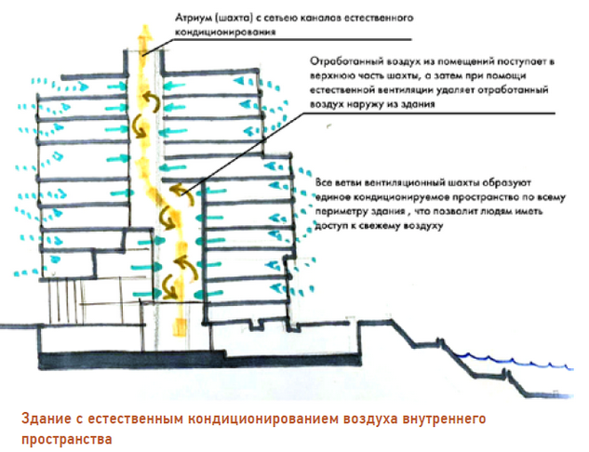

Заключение
За последние 30 лет внимание мировой общественности к проблеме использования возобновляемых источников энергии резко возросло. Сейчас начинается новый, значительный этап земной энергетики. Формируется тенденция использования возобновляемых источников энергии, которые также влияют на внешний облик здания.
Приоритетными задачами строительной науки и практики в настоящее время стали проблемы повышения энергетической эффективности архитектурных объектов и необходимость модернизации архитектуры энергоактивных зданий с использованием средств альтернативной энергетики. Поэтому вопрос разработки архитектурно– художественных приемов интеграции объектов альтернативной энергетики является одним из самых важных для современной архитектуры.
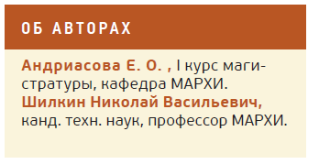
Литература
- Благовидова Н.Г. Экологическая направленность проектирования в конкурсных работах студентов московского архитектурного института / Н.Г. Благовидова, А.М. Разгулова // Международный электронный научно-образовательный журнал «AMIT». – 3 (36). – М.: МАРХИ, 2016 : http://marhi.ru/AMIT/2016/3kvart16/blagovidova/abstract.php
- Веркалец И.М. Принципы и методы архитектурно-планировочной организации рекреационных ландшафтов с учетом эстетики природной окружающей среды / Веркалец И.М. // Международный электронный научно-образовательный журнал «AMIT». – 1 (26). – М.: МАРХИ, 2014 : http://marhi.ru/AMIT/2014/1kvart14/verkalets/abstract.php
- И. А. Поляков, С. В. Ильвицкая. Использование средств альтернативной энергетики при формировании художественного образа в архитектуре // Международный сетевой электронный научно-образовательный журнал – М.: ГУЗ, 2017
- Рябов А.В. Объекты альтернативной энергетики в архитектуре зданий / А.В.Рябов. – М.: Аналитик, 2012.
- Селиванов Н.П. Энергоактивные здания / Н.П. Селиванов, А.И. Мелуа, С.В. Зоколей и др.; Под ред. Э.В. Сарнацкого, Н.П. Селиванова. – М.: Стройиздат, 1988.
- http://window.edu.ru/catalog/pdf2txt/549/75549/56306?p_page=29

